
МУНИЦИПАЛЬНОЕ ОБРАЗОВАНИЕ
СЕРТОЛОВО
ВСЕВОЛОЖСКОГО МУНИЦИПАЛЬНОГО РАЙОНА
ЛЕНИНГРАДСКОЙ ОБЛАСТИ

АДМИНИСТРАЦИЯ

П О С Т А Н О В Л Е Н И Е

от 17.04.2019 г. № 214
г. Сертолово

О подготовке и проведении
на территории МО Сертолово
мероприятий, посвященных
празднованию 74-ой годовщины
Победы советского народа в Великой
Отечественной войне 1941-1945 годов

В соответствии с Федеральным законом от 06.10.2003 г. № 131-ФЗ «Об общих принципах организации местного самоуправления в Российской Федерации», на основании Устава МО Сертолово, Положения об администрации, постановления администрации МО Сертолово от 21.01.2015 г. №9 «Об утверждении Положения о порядке организации и проведения массовых мероприятий и фейерверков на территории муниципального образования Сертолово Всеволожского муниципального района Ленинградской области», постановления администрации от 21.10.2016 г. №477 «Об утверждении муниципальной программы МО Сертолово «Развитие культуры в МО Сертолово» на 2017-2019 годы, постановления администрации от 21.10.2016 г. №475 «Об утверждении муниципальной программы МО Сертолово «Развитие физической культуры и спорта в МО Сертолово» на 2017-2019 годы, постановления администрации от 21.10.2016 №473 «Об утверждении муниципальной программы МО Сертолово «Молодое поколение МО Сертолово» на 2017-2019 годы, Перечня основных мероприятий МО Сертолово на 2019 год в сфере культуры, молодежной политики, физической культуры и спорта, утвержденного распоряжением администрации МО Сертолово от 21.01.2019 г. №7, в целях обеспечения безопасности граждан при организации и проведении массовых мероприятий, в целях обеспечения надежного функционирования объектов жизнедеятельности населения, оперативного реагирования на возможные нестандартные ситуации на территории муниципального образования Сертолово, соблюдения правил противопожарного режима и пожарной безопасности, и в связи с подготовкой и проведением торжественных мероприятий, посвященных празднованию 74-ой годовщины Победы советского народа в Великой Отечественной войне 1941-1945 годов, администрация МО Сертолово

ПОСТАНОВЛЯЕТ:

- Утвердить План мероприятий, посвященных празднованию 74-ой годовщины Победы советского народа в Великой Отечественной войне 1941-1945 годов (далее – План), согласно приложению №1.
- Утвердить маршрут прохождения колоны к Воинскому захоронению советских воинов, погибших в 1941-1944 г.г., расположенному в районе д.14 по ул. Песочная г. Сертолово, согласно приложению №2.
- Определить ответственных должностных лиц администрации МО Сертолово и утвердить график дежурств ответственных должностных лиц администрации МО Сертолово в выходные и праздничные дни в период с 30.04.2019 г. по 06.05.2019 г. и с 08.05.2019 г. по 13.05.2019 г., согласно приложению №3.
- Муниципальному автономному учреждению «Сертоловский
культурно - спортивный центр «Спектр» выступить организатором массовых мероприятий, для чего:
4.1.подготовить и провести мероприятия, посвященные празднованию 74-ой годовщины Победы советского народа в Великой Отечественной войне 1941-1945 годов (далее – Мероприятия), в соответствии с Планом, согласно приложению №1;
  - при организации и проведении массовых Мероприятий
руководствоваться:
- примерным положением о порядке организации и проведения культурно-массовых, театрально-зрелищных мероприятий и фейерверков на территории муниципального района (городского округа) Ленинградской области, утвержденным распоряжением Правительства Ленинградской области от 26.07.2007 года №296-р;
- постановлением администрации МО Сертолово от 21.01.2015 г. № 9 «Об утверждении Положения о порядке организации и проведения массовых мероприятий и фейерверков на территории муниципального образования
Сертолово Всеволожского муниципального района Ленинградской области»;
4.3. в целях организации безопасности и охраны общественного
Порядка при проведении Мероприятий:
- организовать взаимодействие с 88 отделом полиции УМВД Российской Федерации по Всеволожскому району Ленинградской области и Группой охраны общественного порядка УМВД Российской Федерации по Всеволожскому району Ленинградской области, ГИБДД Всеволожского района Ленинградской области;
- организовать патрулирование ДНД МО Сертолово;
- организовать взаимодействие с ГБУЗ ЛО «Сертоловская ГБ» по медицинскому сопровождению мероприятий;
4.4. в целях предупреждения и пресечения проявлений экстремистского характера принять предусмотренные законом меры по антитеррористической защищенности мест массового пребывания людей в период проведения Мероприятий.
5. Отделу местного самоуправления администрации МО Сертолово:
- довести до сведения ответственных должностных лиц администрации МО Сертолово график дежурства в праздничные и выходные дни в период с период с 30.04.2019 г. по 06.05.2019 г. и с 08.05.2019 г. по 13.05.2019 г., согласно приложению №3 к настоящему постановлению;
- направить в УМВД Российской Федерации по Всеволожскому району Ленинградской области уведомление о планируемых мероприятиях.
6. Отделу жилищно-коммунального хозяйства администрации МО Сертолово:
- организовать взаимодействие с руководителями предприятий, учреждений и организаций всех форм собственности и ведомственной принадлежности в целях обеспечения надежного функционирования объектов жизнеобеспечения населения;
- организовать дополнительные проверки режимов работы систем
жизнеобеспечения;
- организовать проверку исправности и готовности систем оповещения;
- организовать обеспечение своевременного представления в ЕДДС Всеволожского муниципального района Ленинградской области информации о нарушениях в работе систем жизнеобеспечения населения;
- подготовить списки аварийно-спасательных служб, довести их до лиц, ответственных за проведение мероприятий, дежурных администрации МО Сертолово, ответственных должностных лиц администрации МО Сертолово;
- подготовить сводный график ответственных дежурных по предприятиям, учреждениям и организациям, расположенным на территории МО Сертолово, на период с 30.04.2019 г. по 06.05.2019 г. и с 08.05.2019 г. по 13.05.2019 г., довести его до сведения директора Сертоловского муниципального учреждения «Оказание услуг «Развитие», ответственного за организацию работы диспетчерской службы администрации МО Сертолово;
- осуществить контроль привлечения руководителями предприятий, руководителями управляющих компаний резервных источников питания в случае отключения электроэнергии;
- обеспечить контроль за уборкой территории МО Сертолово и праздничным оформлением улиц города;
- проинструктировать сотрудников администрации МО Сертолово о соблюдении требований пожарной безопасности.
7. Рекомендовать ГБУЗ ЛО «Сертоловская ГБ» принять меры к организации медицинского сопровождения на период проведения массовых мероприятий.
8. Рекомендовать 88 отделу полиции УМВД по Всеволожскому району Ленинградской области совместно с командиром ДНД МО Сертолово при проведении массовых мероприятий принять меры к обеспечению:
- общественного порядка в месте проведения массовых мероприятий и на прилегающих к ним территориях;
- незамедлительного реагирования на информацию, поступающую от граждан о всех подозрительных предметах, находящихся в районе
проведения мероприятий.
9. Рекомендовать руководителям предприятий, организаций и учреждений всех форм собственности и ведомственной принадлежности, руководителям управляющих компаний, руководителям образовательных и дошкольных учреждений, расположенных на территории МО Сертолово принять меры к:
- назначению ответственных должностных лиц на период с 30.04.2019 г. по 06.05.2019 г. и с 08.05.2019 г. по 13.05.2019 г. и предоставлению графиков дежурств ответственных должностных лиц в отдел жилищно-коммунального хозяйства администрации МО Сертолово до 22.04.2019 г.;
- обеспечению круглосуточного дежурства инженерно-технических работников на объектах жилищно-коммунального хозяйства (водозаборы, котельные), готовности аварийных бригад к проведению неотложных восстановительных работ, достаточного запаса материально-технических средств для ликвидации возможных аварий и чрезвычайных ситуаций;
- организации ежесуточной проверки ответственными должностными лицами режимов тепло-, водо- и электроснабжения жилых домов и объектов социальной сферы, контроля за их нормальным функционированием;
- привлечению резервных источников питания в случае отключения электроэнергии;
- организации проверок противопожарного состояния помещений, готовности средств пожаротушения и исправности противопожарной сигнализации.
10. Сертоловскому МУ «Оказание услуг «Развитие» организовать контроль за работой подрядной организации, осуществляющей уборку территории МО Сертолово в соответствии с муниципальным контрактом, обеспечить уборку и чистоту мест проведения культурно-массовых мероприятий, посвященных празднованию 74-ой годовщины Победы советского народа в Великой Отечественной войне 1941-1945 годов.
11. Настоящее постановление опубликовать в газете «Петербургский рубеж» и разместить на официальном сайте администрации МО Сертолово в информационно-телекоммуникационной сети Интернет.
12. Постановление вступает в силу с момента его подписания.
13. Контроль за исполнением настоящего постановления оставляю за собой.

Глава администрации Ю.А. Ходько

ПРИЛОЖЕНИЕ №1
к постановлению
администрации МО Сертолово
от «___».04.2019 г. №____

План мероприятий,
посвященных празднованию 74-ой годовщины Победы советского народа в Великой Отечественной войне 1941-1945 годов

№ | Наименование мероприятия | Дата проведения | Место проведения | Ответственные
1 | 2 | 3 | 4 | 5
 | Чествование ветеранов МО Сертолово, вручение праздничных наборов | с 01.05.2019 г. по 11.05.2019 г. | Адресное вручение подарков и наборов ветеранам и участникам ВОВ | Директор МАУ «Сертоловский КСЦ «СПЕКТР» Матусевич М.С.
 | Патриотическая акция «Георгиевская ленточка» | с 02.05.2019 г. по 09.05.2019 г. | Уличная акция по раздаче георгиевских ленточек | Директор МАУ «Сертоловский КСЦ «СПЕКТР» Матусевич М.С.
 | Акция «Обелиск» | с 02.05.2019 г. по 08.05.2019 г. | Уборка воинских захоронений | Директор МАУ «Сертоловский КСЦ «СПЕКТР» Матусевич М.С.
 | Турнир по настольному теннису, посвященный 74–ой годовщине Победы советского народа в Великой Отечественной войне 1941-1945 годов | 05.05.2019 г.  10.00 час. | Физкультурно-оздоровительный комплекс, ул. Молодцова, д.4 к.3 | Директор МАУ «Сертоловский КСЦ «СПЕКТР» Матусевич М.С.
 | Участие команды МО Сертолово по скандинавской ходьбе в марафоне «Ради жизни на земле!», посвященном 74-ой годовщине Победы советского народа в Великой Отечественной войне 1941-1945 годов | 05.05.2019 г. - 06.05.2019 г. | г. Всеволожск | Директор МАУ «Сертоловский КСЦ «СПЕКТР» Матусевич М.С.
 | XVI традиционная легкоатлетическая эстафета, посвященная 74-ой годовщине Победы советского народа в Великой Отечественной войне 1941-1945 годов | 08.05.2019 13.00 | Зона отдыха «Сертоловский водоем».  Дети, подростки, молодежь, предприятия и организации МО Сертолово, в/ч. Сбор участников, торжественное построение и открытие в районе д.№8 по ул. Ветеранов | Директор МАУ «Сертоловский КСЦ «СПЕКТР» Матусевич М.С.
 | Акция «Бессмертный полк» | 09.05.2019 г.  10.30 час. начало движения колонны к Воинскому захоронению в районе д. №14 по ул. Песочная) | Шествие в составе колонны к месту проведения торжественно-траурных митингов (построение колонны в районе Сертоловского душевого павильона) | Директор МАУ «Сертоловский КСЦ «СПЕКТР» Матусевич М.С.
 | Торжественно-траурные митинги памяти воинов, погибших во время ВОВ 1941-1945 г.г., возложение венков и цветов, чествование ветеранов, военно-полевая кухня, концертная программа в мкр. Черная речка | 09.05.2019 г.  11.00 час.  12.30 час. | - 11.00 час. на Воинском захоронении советских воинов, погибших в 1941-1945 г.г. , расположенном в районе д. №14 по ул. Песочная г. Сертолово;  - 12.30 час. на Воинском захоронении советских воинов, погибших в 1941-1945 г.г., расположенном в районе 30 км. Выборгского шоссе мкр. Черная Речка  г. Сертолово | Директор МАУ «Сертоловский КСЦ «СПЕКТР» Матусевич М.С.
 | Праздничная концертная программа «Мы помним, мы гордимся!»:  - Интерактивная караоке-программа «Споемте, друзья!»;  - Концертная программа с участием артистов г. Санкт-Петербурга и творческих коллективов МО Сертолово;  - Военно-полевая кухня;  - Праздничный фейерверк. | 09.05.2019 г.  17.00-19.00 час.  19.00-22.00 час.  20.00-21.00 час.  22.00 час. | Парк Героев в районе дома №16 по ул. Молодцова,  г. Сертолово | Директор МАУ «Сертоловский КСЦ «СПЕКТР» Матусевич М.С.
 | Турнир по шахматам, посвященный 74–ой годовщине Победы советского народа в Великой Отечественной войне 1941-1945 годов | 11.05.2019 г.  11.00 час. | В районе дома №1 корп.1 по ул. Школьная, г. Сертолово | Директор МАУ «Сертоловский КСЦ «СПЕКТР» Матусевич М.С.

ПРИЛОЖЕНИЕ № 2
к постановлению
администрации МО Сертолово
от «___».04.2019 г. №____

Маршрут прохождения колоны к Воинскому захоронению советских воинов, погибших в 1941-1944 г.г., расположенному в районе д.14
по ул. Песочная г. Сертолово

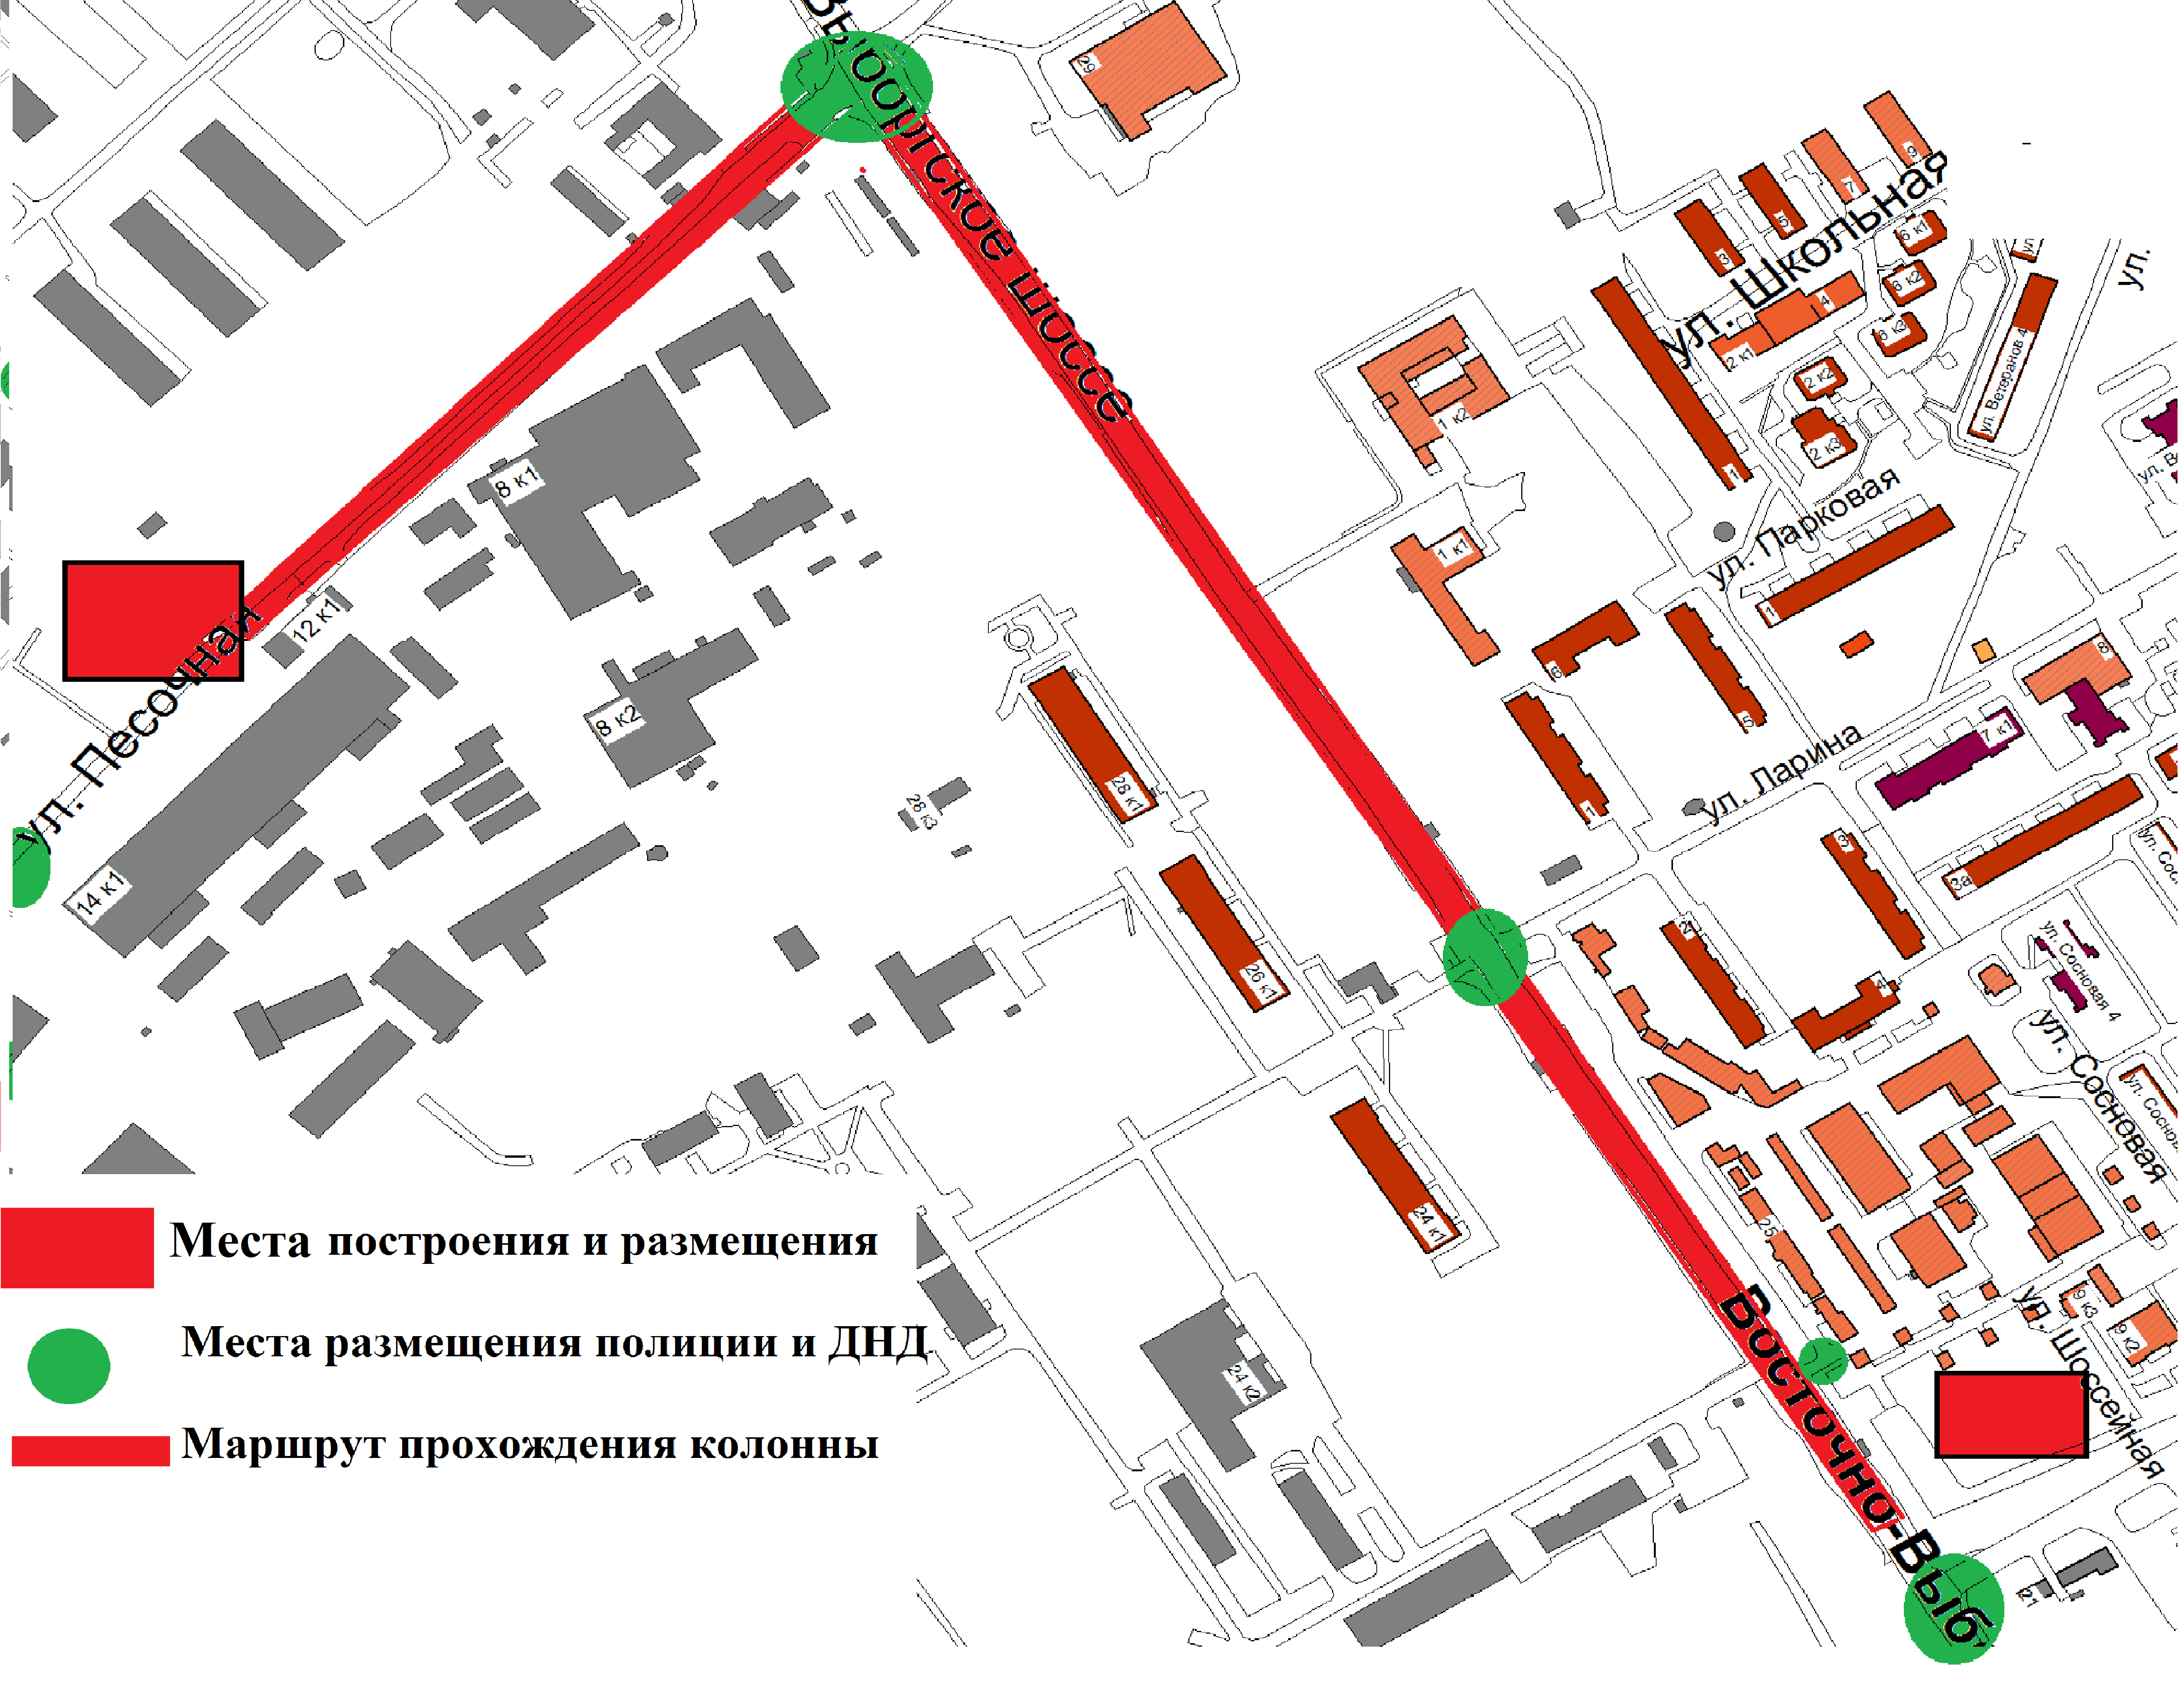

ПРИЛОЖЕНИЕ № 3
к постановлению
администрации МО Сертолово
от «____».04.2019 г. №____

График дежурств
ответственных должностных лиц администрации МО Сертолово
в выходные и праздничные дни в период с 30.04.2019 г. по 06.05.2019 г.
и с 08.05.2019 г. по 13.05.2019 г.

Дата и время | Ответственный  Ф.И.О. | Должность
30.04.2019 -01.05.2019  с 9-00 до 9-00 ч. | Вишнякова  Ольга Олеговна | Начальник юридического отдела администрации МО Сертолово
01.05.2019 -02.05.2019  с 9-00 до 9-00 ч. | Белобоков  Сергей Андреевич | Начальник отдела административного обеспечения и информатизации администрации МО Сертолово
02.05.2010 -03.05.2019  с 9-00 до 9-00 ч. | Кокорина  Тамара Анатольевна | Заместитель председателя комитета по управлению муниципальным имуществом администрации МО Сертолово
03.05.2019-04.05.2019  с 9-00 до 9-00 ч. | Карачёва  Ирина Васильевна | Заместитель главы администрации по финансам и экономике-председатель комитета финансов и экономики администрации МО Сертолово
04.05.2019 -05.05.2019  с 9-00 до 9-00 ч. | Коновалова  Лариса Валерьевна | Начальник отдела экономики комитета финансов и экономики администрации МО Сертолово
05.05.2019 -06.05.2019  с 9-00 до 9-00 ч. | Свеженцев Михаил Алексеевич | Начальник отдела ВУС администрации МО Сертолово
08.05.2019 -09.05.2019  с 9-00 до 9-00 ч. | Василенко  Виктор Владимирович | Заместитель главы администрации по жилищно-коммунальному хозяйству жилищно-коммунального хозяйства администрации МО Сертолово
09.05.2019-10.05.2019  с 9-00 до 9-00 ч. | Рудь  Надежда Ивановна | Первый заместитель главы администрации МО Сертолово
10.05.2019 -11.05.2019  с 9-00 до 9-00 ч. | Могильников Алексей Владимирович | Начальник отдела жилищно-коммунального хозяйства администрации МО Сертолово
11.05.2019 -12.05.2019  с 9-00 до 9-00 ч. | Сенькив  Наталья  Сергеевна | И.о. председателя комитета по управлению муниципальным имуществом администрации МО Сертолово
12.05.2019 -13.05.2019  с 9-00 до 9-00 ч. | Миллер Елена Григорьевна | Начальник отдела местного самоуправления администрации МО Сертолово

